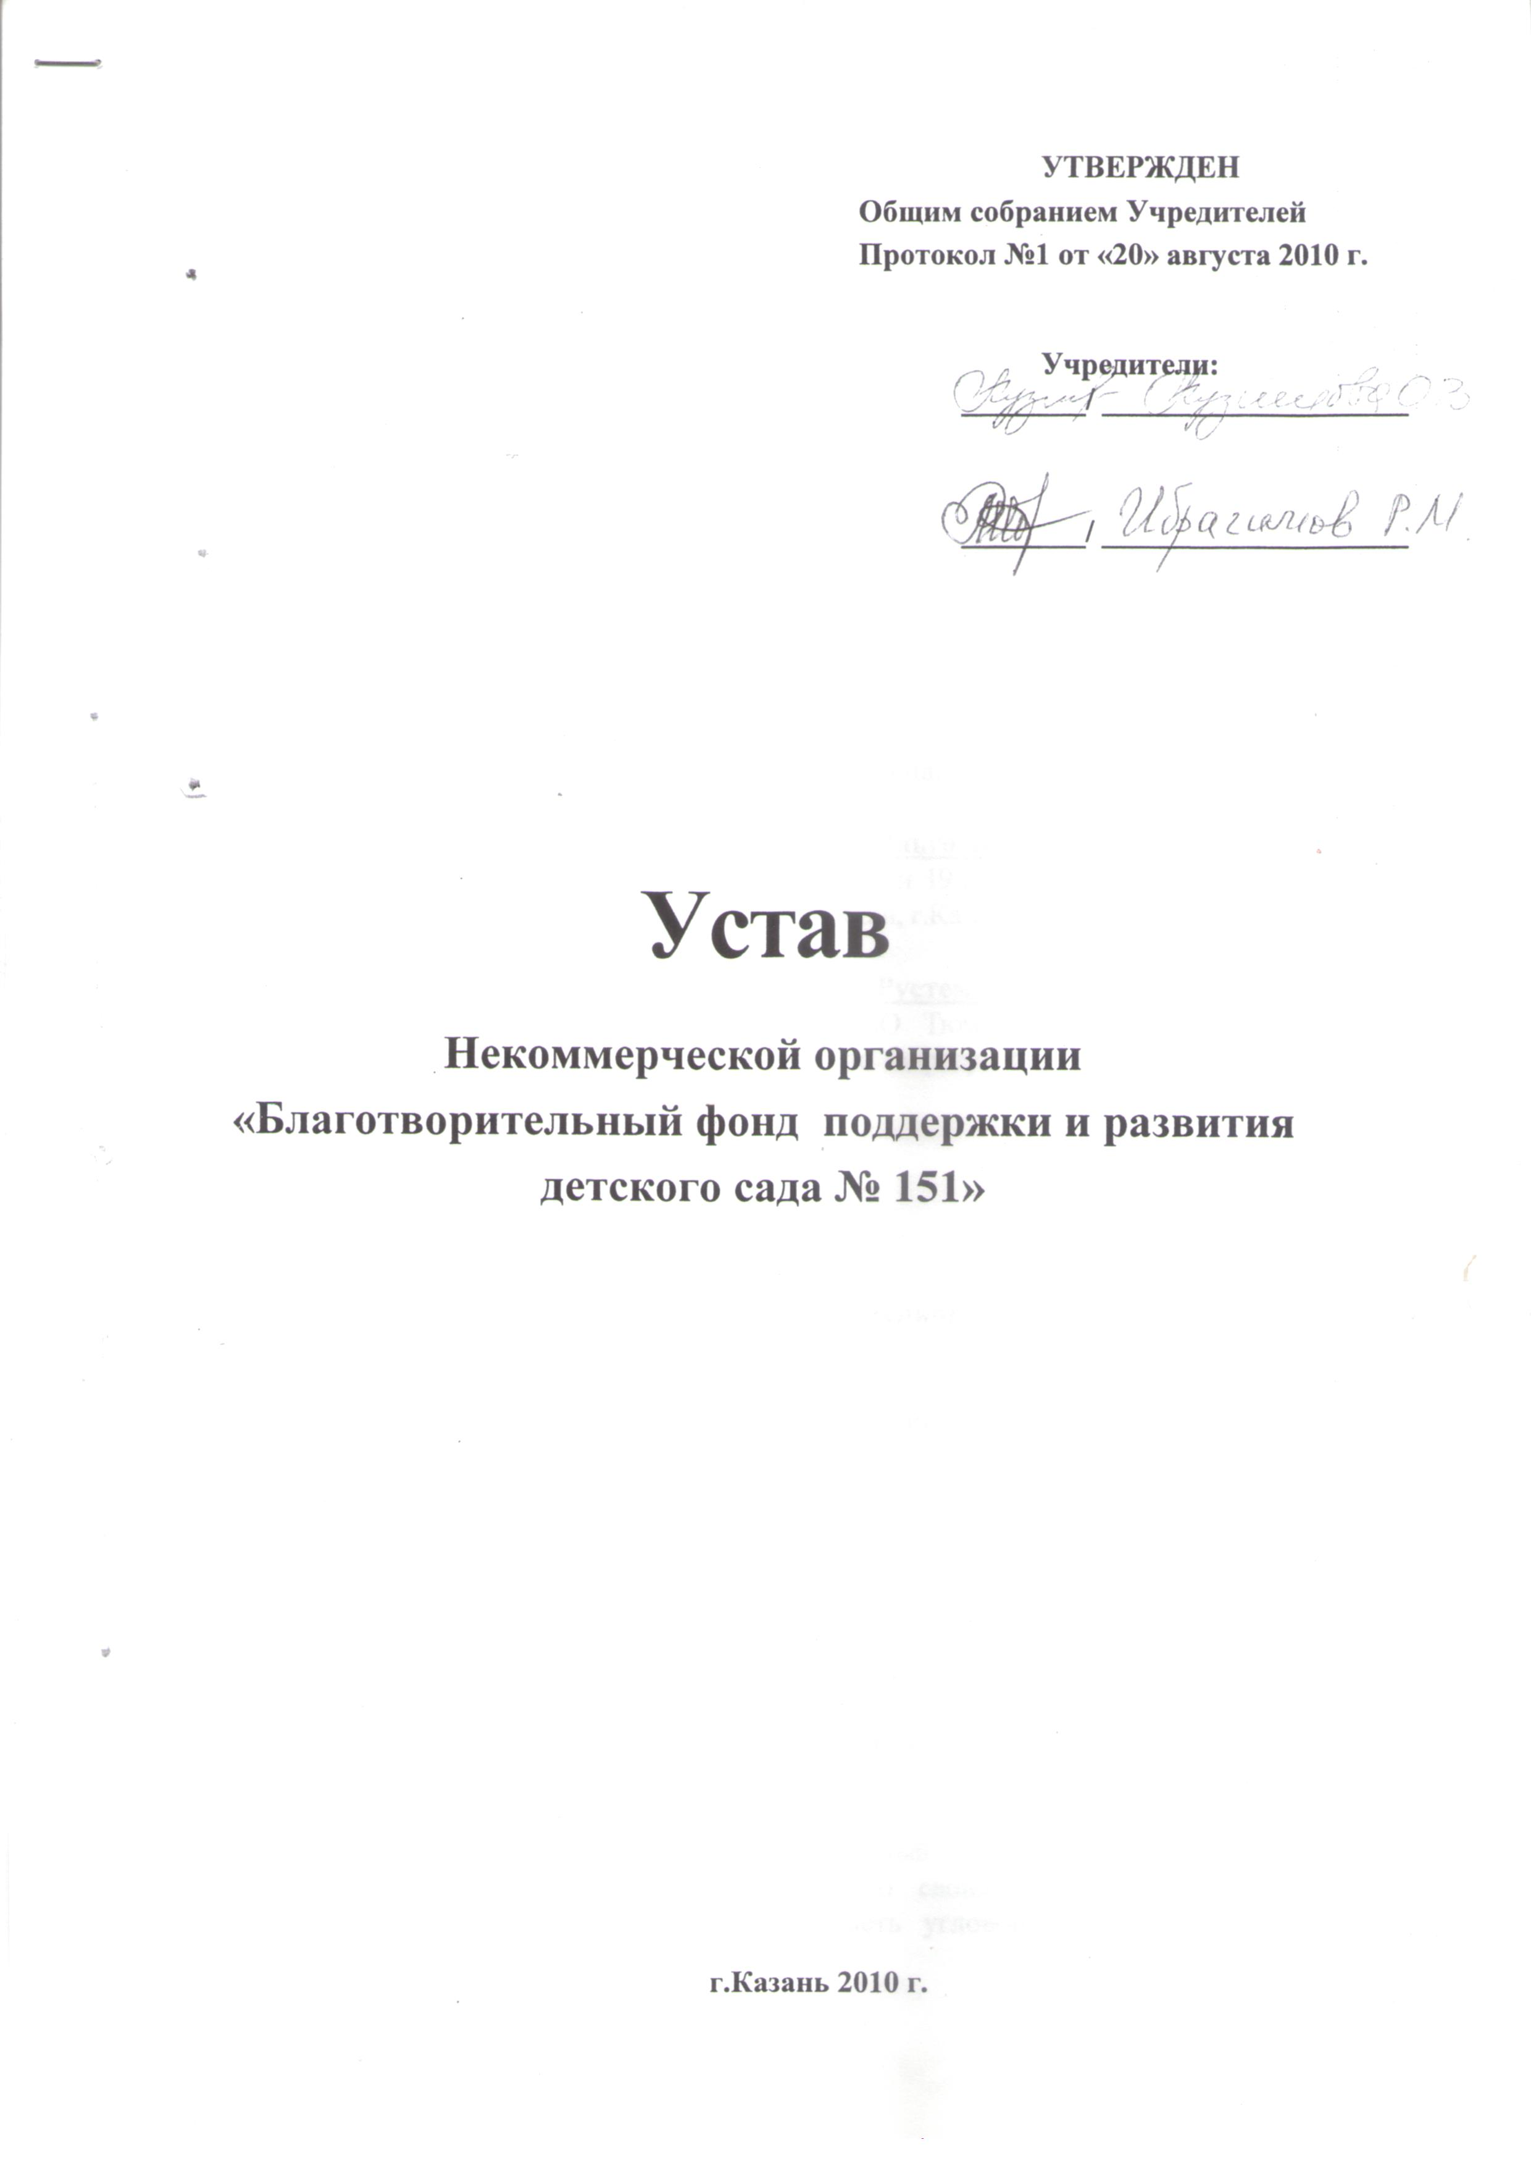
- Общие положения
1.1. Некоммерческая организация «Благотворительный фонд поддержки и развития детского сада № 151», в дальнейшем именуемый «Фонд», является благотворительной некоммерческой организацией, не имеющей членства, учрежденной гражданами на основе добровольных имущественных взносов, преследующей общественно полезные цели и созданной в соответствии с решением Общего собрания Учредителей от 01 сентября 2010 года (протокол № 1).
1.2. Фонд осуществляет свою деятельность в соответствии с Конституцией Российской Федерации, Гражданским кодексом Российской Федерации, Федеральным законом «О некоммерческих организациях», Федеральным законом «О благотворительной деятельности и благотворительных организациях», другими нормативными актами Российской Федерации и настоящим Уставом.
1.3. Учредителями Фонда являются физические лица:
Гражданка Российской Федерации Кузнецова Ольга Владимировна, паспорт: серия 92 01 № 573447 ; выдан: Московским РУВД г.Казани 19.10.2001 г., код подразделения 162-004, зарегистрированная по адресу: Республика Татарстан, г.Казань, ул.Восход, д.3, кв.153.
Гражданин Российской Федерации Ибрагимов Рустем Маратович, паспорт: серия 67 00 № 241792; выдан: Лангепасским ГОВД ХМАО Тюменской области 18.08.2000 г., код подразделения 862-005, зарегистрированный по адресу: Республика Татарстан, г.Казань, ул.Мусина, д.23, кв.106.
1.4. Наименование Фонда:
Полное наименование на русском языке:
Некоммерческая организация «Благотворительный фонд поддержки и развития детского сада № 151».
Сокращенное наименование на русском языке: «Благотворительный фонд детского сада № 151».
1.5. Фонд расположен по адресу: Республика Татарстан, г.Казань, ул.Восход, д.3, кв.153.
1.6. Фонд является юридическим лицом с момента его государственной регистрации; имеет в собственности обособленное имущество и отвечает по своим обязательствам этим имуществом, может от своего имени приобретать и осуществлять гражданские права, необходимые для осуществления любых видов деятельности, не запрещенных законом, в рамках уставных целей и задач фонда, нести обязанности, быть истцом и ответчиком в суде.
1.7. Фонд имеет самостоятельный баланс, расчетный и иные счета в рублях и иностранной валюте в банковских учреждениях, печать со своим наименованием и указанием организационно-правовой формы, может иметь угловой штамп, эмблему и бланки, содержащие его эмблему и реквизиты.
1.8. Фонд ежегодно представляет в регистрирующий орган отчет о своей деятельности, содержащий сведения в объеме, предусмотренном Федеральным законом «О благотворительной деятельности и благотворительных организациях». Ежегодный отчет представляется в регистрирующий орган в тот же срок, что и годовой отчет о финансово-хозяйственной деятельности, представляемый в налоговые органы.
1.9. Фонд ежегодно публикует отчеты об использовании своего имущества.
2. Цель и виды деятельности Фонда
2.1. Целью создания Фонда является формирование имущества на основе добровольных взносов, и иных не запрещённых законом поступлений и направление их на материальную поддержку уставной деятельности детского сада № 151.
2.2. Фонд осуществляет следующие виды деятельности:
- вспомогательная деятельность в сфере финансового посредничества между благотворителями и детским садом
- организация и проведение выставок, выставок-продаж, ярмарок, презентаций, деловых встреч, встреч по интересам, семинаров, симпозиумов, конкурсов, концертов, фестивалей, аукционов, культурно-развлекательных и спортивных мероприятий;
- редакционно-издательская и полиграфическая деятельность, художественно-оформительские и фотоработы;
- машинописные, ксерокопировальные услуги, услуги по сканированию, по переводу;
А также:
1) финансирование материально-технического и учебно-методического обеспечения образовательного процесса, оборудования учебных кабинетов, групп, спортивного и музыкального залов, бассейна, медицинского блока, сенсорной комнаты;
2) финансирование ремонта здания, в котором располагается детский сад, а также благоустройства относящихся к детскому саду земельных участков, строительства новых объектов;
3) содействие в приобретении оборудования, материалов, средств вычислительной и организационной техники, необходимых для совершенствования воспитательно-образовательного процесса;
4) улучшение материального положения педагогического и обслуживающего персонала детского сада путем установления денежных выплат единовременного или регулярного характера;
5) финансирование расходов по переподготовке, повышению квалификации педагогических работников, в т.ч. за пределами города;
6) финансирование мероприятий, связанных с охраной, укреплением здоровья и организацией отдыха, обеспечением безопасности воспитанников и работников детского сада;
7) финансирование образовательных программ, культурно-массовых, спортивно-оздоровительных мероприятий, а также экскурсий, поездок, дней здоровья и т.п;
8) финансирование дополнительного питания дошкольников;
9) финансирование подписки детского сада на педагогические, служебные и периодические издания (газеты, журналы, книги, диски);
10) финансирование содержания, модернизации, ремонта и обновления технологического оборудования пищеблока;
11) финансирование приобретения оборудования, мебели, инвентаря и расходных (в т.ч. канцелярских, моющих, дезинфицирующих и др.) средств для хозяйственного обслуживания здания и прилегающей территории;
12) финансирование содержания, модернизации, ремонта и обновления компьютеров, множительной техники, аудио-видео техники, школьных звонков и часов, средств связи и оповещения и приобретение, ремонт, чистка, стирка костюмов для участия в художественной самодеятельности, приобретение декораций, подарков, призов, бланков грамот и т.п. для воспитанников;
13) приобретение оборудования, мебели, медицинского инструмента, лекарственных препаратов и перевязочного материала для медицинского блока детского сада;
14) финансирование подписки детского сада на служебные и периодические издания (газеты, журналы, брошюры, книги);
15) материальное поощрение сотрудников детского сада;
16) оказание безвозмездной материальной помощи сотрудникам детского сада в связи с их болезнью;
17) оказание безвозмездной материальной помощи семье сотрудника детского сада в связи со смертью сотрудника детского сада;
18) оказание посильной материальной помощи семьям нуждающихся воспитанников;
2.3. Фонд вправе осуществлять предпринимательскую деятельность, необходимую для достижения общественно полезных целей, ради которых он создан, и соответствующую этим целям.
2.4. Право Фонда на деятельность, осуществление которой требует получения разрешения (лицензии), возникает с момента получения такого разрешения (лицензии).
3. Имущество и финансово-хозяйственная деятельность Фонда
3.1. Источниками формирования имущества Фонда являются:

- взносы учредителей благотворительной организации;

- благотворительные пожертвования, предоставляемые гражданами или юридическими лицами в денежной или натуральной форме;
- доходы от предпринимательской деятельности;
- регулярное или единовременное внесение добровольных пожертвований;
- доходы, получаемые от использования интеллектуальной собственности, принадлежащей Фонду или предоставленной Фонду прочими лицами;
- иные, не запрещенные законом источники.
3.2. Созданное Фондом, приобретенное им или переданное гражданами и юридическими лицами имущество является собственностью Фонда.
Фонд осуществляет владение, пользование и распоряжение находящимся в его собственности имуществом в соответствии с целями его деятельности и назначением имущества.
3.3. Учредители не отвечают по обязательствам Фонда, а Фонд не отвечает по обязательствам своих Учредителей.
3.4. Фонд отвечает по своим обязательствам всем принадлежащим ему имуществом, на которое по законодательству Российской Федерации может быть обращено взыскание.
3.5. Фонд может совершать в отношении находящегося в его собственности имущества любые сделки, не противоречащие законодательству Российской Федерации и настоящему Уставу.
3.6. Фонд ведёт финансово – хозяйственную деятельность по накоплению средств и их расходованию только в интересах детского сада, то есть целевыми являются расходы денежных средств и имущества на нужды детского сада.
3.7. Распределение собранных благотворительных средств осуществляется Фондом в соответствии с годовым финансовым планом - Сметой, утверждаемым ежегодно Попечительским советом, в процентах к предполагаемой общей сумме пожертвований принимаемой за 100%.
3.8. Фонд за счет собственных средств в установленном порядке приобретает, арендует имущество, пользуется услугами предприятий, организаций и частных лиц.
3.9. Фонд не вправе расходовать свои средства и использовать свое имущество для поддержки политических партий, движений, групп и кампаний.
3.10. Финансовый год Фонда совпадает с календарным.
3.11. Право на налоговые и иные льготы, установленные законодательством, Фонд получает с момента государственной регистрации.
3.12. Фонд не вправе использовать на оплату труда административно-управленческого персонала Фонда более 20 процентов финансовых средств, расходуемых Фондом за финансовый год (п.3. ст.16 ФЗ «О благотворительной деятельности и благотворительных организациях»).

4. Управление Фондом
4.1. Управление Фондом осуществляется в соответствии с действующим законодательством и настоящим Уставом.
4.2. Высшим органом управления фонда является Общее собрание Учредителей .
4.2.1.. К исключительной компетенции высшего органа управления относится:
- изменение устава Фонда;
- образование исполнительных органов Фонда, ее контрольно-ревизионных органов и досрочное прекращение их полномочий (выборы или наем директора и досрочное прекращение его полномочий; образование Ревизионной комиссии Фонда и досрочное прекращение ее деятельности);
- утверждение благотворительных программ;
- утверждение годового плана, бюджета и годового отчета и годового бухгалтерского баланса;
- определение приоритетных направлений деятельности Фонда, принципов формирования и использования ее имущества;
- утверждение финансового плана Фонда и внесение в него изменений;
- формирование Попечительского Совета Фонда;
- утверждение отчетов Директора и Ревизионной комиссии;
- дача согласия Директору Фонда на осуществление крупных (свыше 100 тыс. рублей) сделок;
- принятие решений о реорганизации Фонда.
4.2.2.. Общее собрание Учредителей проводится не реже 1 раза в год. Заседание общего собрания правомочно, если на нем присутствуют оба Учредителя.
Внеочередное заседание Общего собрания Учредителей может быть созвано по решению:
- Директора Фонда;
- Попечительского совета;
- Ревизионной комиссии.
4.2.3. Общее собрание Учредителей правомочно принимать решения по любым вопросам деятельности Фонда.
4.3. Единоличным постоянно действующим исполнительным органом Фонда является Директор Фонда, избираемый Общим собранием Учредителей сроком на один год с правом переизбрания на этой должности неограниченное число раз.
4.3.1.. Директором Фонда не может быть назначен работник детского сада..
4.3.2. Директор Фонда:
1) без доверенности действует от имени Фонда;
2) распоряжается денежными средствами и имуществом Фонда;
3) заключает договоры в рамках уставной деятельности и обеспечивает их выполнение;
4) заключает трудовые договоры с работниками Фонда;
5) выдает и отзывает доверенности;
6) открывает и закрывает в банках расчетный и иные счета Фонда;
7) издает приказы и дает указания, обязательные для всех работников Фонда;
8) утверждает численный состав и порядок оплаты труда работников Фонда;
9) организует и проводит заседания Общего собрания учредителей Фонда;
10) контролирует выполнение решений Общего собрания Учредителей Фонда;
11) решает иные вопросы текущей деятельности Фонда. Директор Фонда вправе заключать договоры на сумму свыше 100 тыс.рублей только с предварительного согласия Общего собрания Учредителей Фонда.
12) несет ответственность за ежегодное опубликование отчетов Фонда в печати;

13) несет в пределах своей компетенции персональную ответственность за использование средств и имущества Фонда в соответствии с его уставными целями и задачами.

4.4. Надзор за деятельностью Фонда, принимаемыми решениями и обеспечением их исполнения, за использованием средств Фонда и соблюдением законодательства РФ на общественных началах осуществляет Попечительский совет.
4.4.1. Попечительский совет формируется Общим собранием Учредителей Фонда сроком на 1 год и действует в соответствии с Положением о Попечительском совете, утверждаемым Общим собранием Учредителей.
4.4.2. В состав Попечительского Совета не может быть менее 7 членов. Члены Попечительского Совета выполняют свои обязанности в качестве добровольцев.
4.4.3. Решения Попечительского совета принимаются простым большинством голосов.
4.4.4. Попечительский совет проводит свои заседания не реже 1 раза в 6 месяцев.
4.4.5. Членами Попечительского совета могут быть избраны физические лица – граждане России, изъявившие на это согласие письменно, путем подачи заявления на имя Директора Фонда.
4.4.6. Членами Попечительского совета не могут быть должностные лица Фонда.
4.4.7. Попечительский совет должен быть сформирован не позднее 3-х месяцев со дня государственной регистрации Фонда.

4.4.8. Попечительский Совет вправе:
- избирать из своего состава председателя Попечительского Совета;
- приглашать для проведения ревизии сторонних экспертов;
- заслушивать заключения контрольно- ревизионной комиссии;
4.4.9. Деятельность Попечительского Совета регламентируется решениями Попечительского Совета.

    - Попечительский Совет вправе получать, а должностные лица, работники и участники благотворительной деятельности обязаны предоставлять любую информацию о деятельности Фонда, его исполнительных, контрольно- ревизионных органов, должностных лиц, работников Фонда и добровольцев.

    - Попечительский Совет вправе инициировать ревизии и аудиторские проверки хозяйственной деятельности Фонда, получать материалы плановых и внеплановых, в том числе осуществляемых не по его инициативе, ревизий и проверок деятельности Фонда, его основных плановых и отчётных документов, материалов по проведённым крупным сделкам.

    - Замечания Попечительского Совета о несоответствии деятельности Фонда законодательству или его Уставу подлежат обязательному исполнению всеми органами, должностными лицами, работниками и добровольцами Фонда.

    - Выход из членов Попечительского Совета возможен по:
- личному заявлению члена;
4.5. Контроль за финансово-хозяйственной деятельностью Фонда осуществляется ревизионной комиссией Фонда, избираемой Общим собранием Учредителей сроком на 1 год.
4.5.1. Директор и главный бухгалтер Фонда не могут быть членами Ревизионной комиссии Фонда. Количественный состав Ревизионной комиссии – 3 человека из числа родительской общественности.
4.5.2. Проверки осуществляются ревизионной комиссией Фонда по поручению Общего собрания Учредителей Фонда либо по собственной инициативе, но не реже 1 раза в год.
4.5.3. При возникновении угрозы интересам Фонда Ревизионная комиссия обязана потребовать проведения внеочередного заседания Общего собрания Учредителей Фонда.
4.5.4. Ревизионная комиссия вправе требовать от должностных лиц Фонда предоставления всех необходимых документов и личных объяснений.
4.5.5. На основании документов, предоставляемых директором, а также результатов проверок деятельности Фонда Ревизионная комиссия подготавливает и представляет отчет о работе Фонда Общему собранию Учредителей Фонда не позднее чем через один месяц после окончания финансового года.
4.5.6. Заседание Ревизионной комиссии правомочно в случае присутствия на заседании более половины членов Ревизионной комиссии. Решения принимаются простым большинством голосов от числа присутствующих на заседании.
4.6. Перечень видов локальных актов Фонда:
− штатное расписание Фонда;
- приказы;
− распоряжения;
− решения;
− инструкции: должностные, по технике безопасности, правилам пользования техническими средствами;
− правила внутреннего трудового распорядка;
− графики дежурств, планы работы, проведения мероприятий;
− положения о структурных подразделениях, и т.д.
5. Реорганизация и ликвидация Фонда
5.1. Реорганизация и ликвидация Фонда производятся в порядке, установленном действующим законодательством.
5.2. Реорганизация Фонда производится по решению Общего собрания Учредителей.
5.3. Решение о ликвидации Фонда может принять только суд по заявлению заинтересованных лиц.
Фонд может быть ликвидирован:
1) если имущества Фонда недостаточно для осуществления целей и вероятность получения необходимого имущества нереальна;
2) если цели Фонда не могут быть достигнуты, а необходимые изменения целей Фонда не могут быть произведены;
3) в случае уклонения Фонда в его деятельности от целей, предусмотренных Уставом;
4) в других случаях, предусмотренных законом.
5.4. Орган, принявший решение о ликвидации Фонда, назначает ликвидационную комиссию (ликвидатора) и устанавливает в соответствии с Гражданским кодексом Российской Федерации и Федеральным законом « О некоммерческих организациях» порядок и сроки ликвидации Фонда.
5.5. С момента назначения ликвидационной комиссии к ней переходят полномочия по управлению делами Фонда. Ликвидационная комиссия от имени Фонда выступает в суде.
5.6. Ликвидационная комиссия помещает в органах печати, в которых публикуются данные о государственной регистрации юридических лиц, публикацию о ликвидации Фонда, порядке и сроке заявления требований ее кредиторами. Срок заявления требований кредиторами не может быть менее чем два месяца со дня публикации о ликвидации Фонда.
5.7. Ликвидационная комиссия принимает меры по выявлению кредиторов и получению дебиторской задолженности, а также уведомляет в письменной форме кредиторов о ликвидации Фонда.
5.8. По окончании срока предъявления требований кредиторами ликвидационная комиссия составляет промежуточный ликвидационный Баланс, который содержит сведения о составе имущества ликвидируемого Фонда, перечни предъявленных кредиторами требований, а также о результатах их рассмотрения.
5.9. Промежуточный ликвидационный баланс утверждается органом, принявшим решение о его ликвидации.
5.10. Если имеющиеся у ликвидируемого Фонда денежные средства недостаточны для удовлетворения требований кредиторов, ликвидационная комиссия осуществляет продажу имущества Фонда с публичных торгов в порядке, установленном для исполнения судебных решений.
5.11. Выплата денежных сумм кредиторам ликвидируемого Фонда производится ликвидационной комиссией в порядке очередности, установленной Гражданским кодексом Российской Федерации, в соответствии с промежуточным ликвидационным балансом, начиная со дня его утверждения, за исключением кредиторов пятой очереди, выплата которым производится по истечении месяца со дня утверждения промежуточного ликвидационного баланса.
5.12. После завершения расчетов с кредиторами ликвидационная комиссия составляет ликвидационный баланс, который утверждается органом, принявшим решение о ликвидации Фонда, по согласованию с органом, осуществляющим государственную регистрацию юридических лиц
5.13. В случае ликвидации Фонда его имущество, оставшееся после установленных законодательством расчетов, направляется на цели развития детского сада.
5.14. В случае реорганизации Фонда права и обязанности Фонда передаются правопреемникам Фонда в порядке, установленном действующим законодательством.
5.15. Ликвидация считается завершенной, а Фонд — прекратившим свое существование с момента исключения его из Единого государственного реестра юридических лиц.
5.16. Дела ликвидированного Фонда (учредительные документы, приказы и т.п.) передают по описи в архив по месту государственной регистрации.
6. Порядок изменения Устава Фонда
6.1. Настоящий Устав может быть изменен:
1) по решению Общего собрания Учредителей Фонда;
2) на основании решения суда.
6.2. Изменения настоящего Устава подлежат государственной регистрации в установленном законодательством порядке.

